Техническое задание Заказ-наряд №31
Конфигурация: "ДАЛИОН: АвтоМаркет", ред. 1.3 (1.3.2.10) Доработанная.
Создание нового отчета
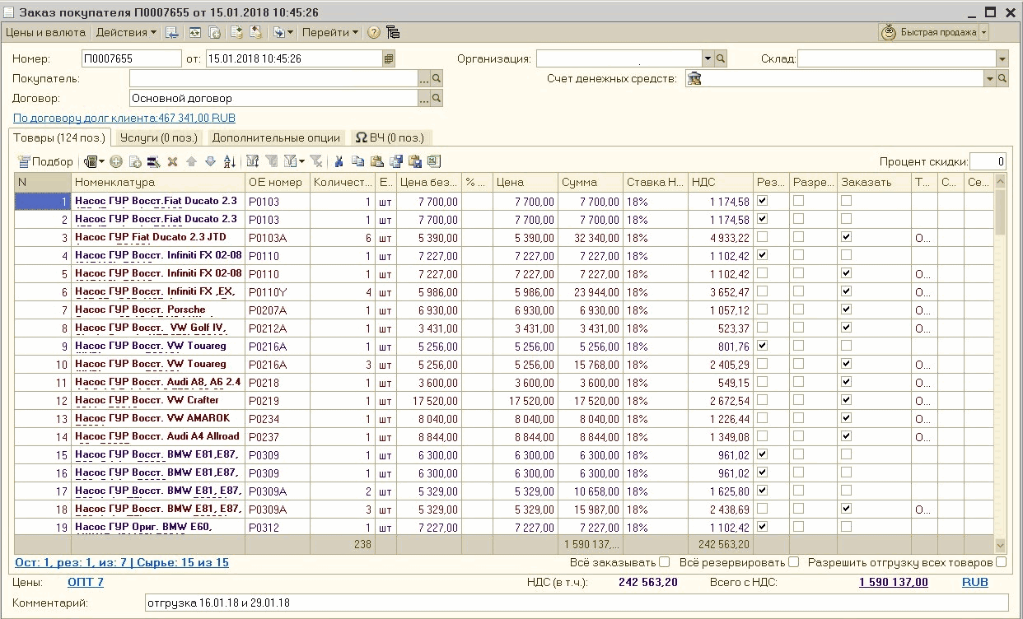
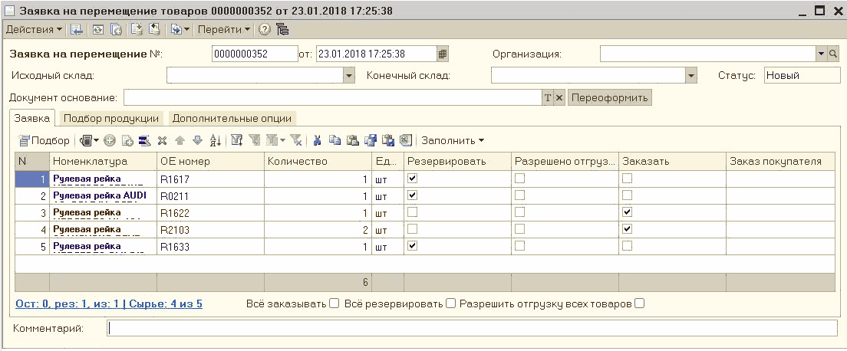
Существуют документы «Заказ покупателя» и «Заявка на перемещение» см. скриншоты выше, оба документа имеют поле «Заказать». В случае если позиция с пометкой Заказать (Позицию необходимо изготовить) на основании документа «Заказ покупателя» создается подчиненный документ « Заявка на производство» (в которую попадают все позиции помеченные галочкой Заказать), которая в свою очередь является основанием для документа «Производство».
Документ производство имеет разные статусы (Новый, в работе, завершен, отменен)
Необходим отчет, который будет выводить по документам «Заказ покупателя» или «Заявка на перемещение» все производства и показывать в каком статусе они находятся, так же по этим документам может быть не начато производство, в этом случае в отчете должны быть строки с заполненной номенклатурой и количеством.
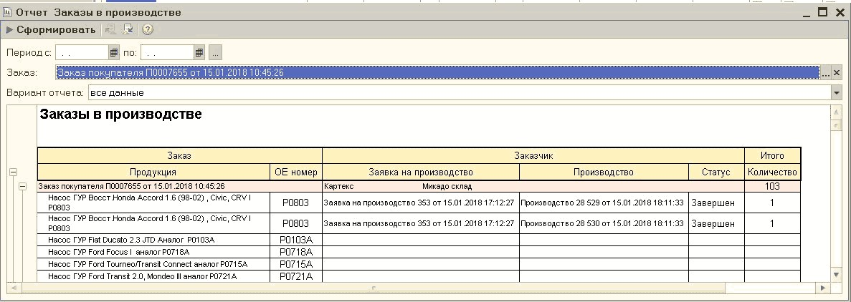
Есть еще один важный момент, при создании производства, если в заказе количество одной позиции более одного, тогда создается несколько производств, в каждом документе «Производство» только одна номенклатура.
В конфигурации существует отчет «Заказы в производстве» См. скриншот выше, Насос Р0803 идет два раза. Ниже пустая позиция, по ней еще нет производства, проблема в том, что не выводится кол-во Р0103А и не разбивается на строки, отчет становится не информативным, не видно, какое количество по позиции не в работе.
В новом отчете вся номенклатура должна делиться, то есть в каждой строке должно быть по одной номенклатуре, вне зависимости от того есть по ней производство или нет. В отчет попадает вся номенклатура из документа «Заказ покупателя» с пометкой Заказать.
Отчет должен быть следующего вида
Заказ |  | Заказчик |  |  | Итого
Продукция | ОЕ номер | Заявка на производство | Производство | Статус | Кол-во  В производстве | Кол-во без производства
Заказ покупателя П0007777 |  |  |  |  | 150 | 50
Насос…. | Р0803 | Заявка….. | Производство… | Завершен | 1
Насос…. | Р0804 | Заявка….. | Производство… | В работе |  | 1
Насос…. | ….. |  |  |  |  | 1
Всего заказано |  |  |  |  | 200

Фильтр Отчета.
Период (Начало Дата, Конец Дата)
Заказ (Выбор типа документа «Заказ покупателя» и «Заявка на перемещение» Далее сам документ №)

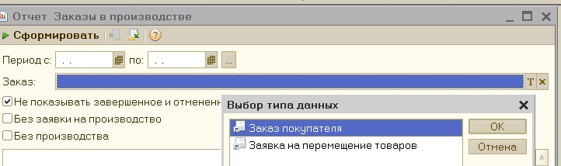
Фильтр по наличию «Производства» (Галочку)
- С производством
- Без Производства
Если не установлены, выводить все позиции.

